КРАТКАЯ ИНСТРУКЦИЯ ДЛЯ НАСТРОЙКИ И РАБОТЫ С ПЕРЕДВИЖНЫМИ ПОДРАЗДЕЛЕНИЯМИ
(Мобильный ФАП)

I. АДМИНИСТРИРОВАНИЕ 2
1. Настройка учетной записи для расписания: 2
2. Добавление специальностей сотруднику передвижного подразделения в соответствии с направлениями, которые посещает Мобильный ФАП 2
3. Настройка прав доступа для сотрудника передвижного подразделения 2
II. РАБОТА СОТРУДНИКА 4
4. Работа сотрудника передвижного подразделения 4

АДМИНИСТРИРОВАНИЕ

Настройка учетной записи для расписания:
АРМ Администратора → Персонал → Добавить сотрудника

Создать сотрудника с именем «Мобильный ФАП».
Данный сотрудник будет задействован для создания корректного расписания в АРМ Call-центр, поэтому необходимо указать доступность для расписания.
! Сотрудник «Мобильный ФАП» имеет 1 специальность для 1й строки в расписании !
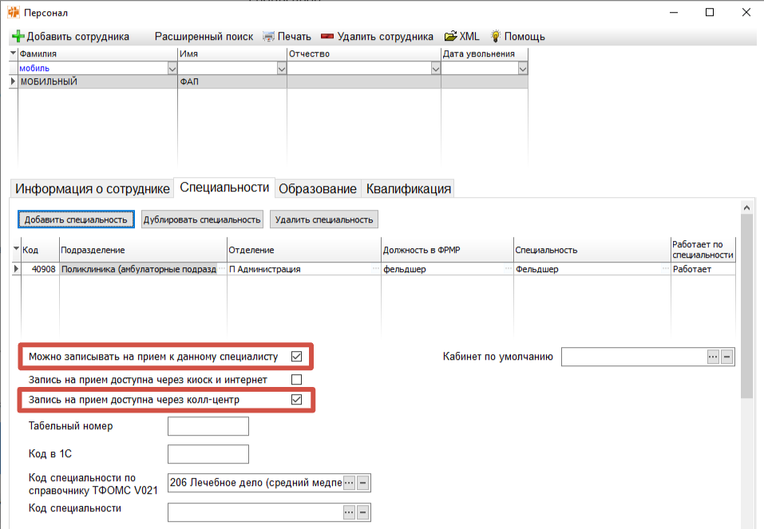

Добавление специальностей сотруднику (физическому лицу) передвижного подразделения в соответствии с направлениями, которые посещает Мобильный ФАП
- Находим сотрудника передвижного подразделения (Например: Иванов Иван Иванович - фельдшер).
- Добавить ему специальности в соответствии с направлениями, которые посещает передвижное подразделение.
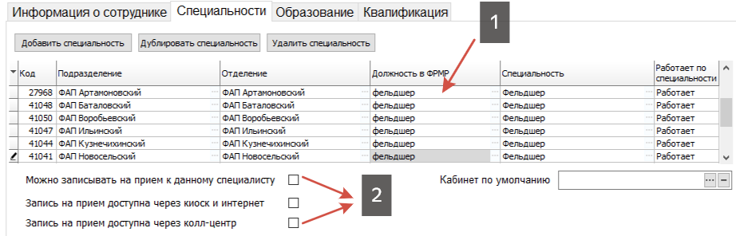
- Обязательно указать должность этого сотрудника в соответствии с ФРМР.
- Чек-боксы всех специальностей отмечать НЕ нужно, поскольку расписание будет формироваться на сотрудника «Мобильный ФАП».

Настройка прав доступа для сотрудника передвижного подразделения
Права доступа рекомендовано настраивать для групп:
АРМ Администратора → Права доступа → Создать группу доступа
Функциональный допуск для АРМ Врача поликлиники: «260 Просмотр графика приема других врачей»
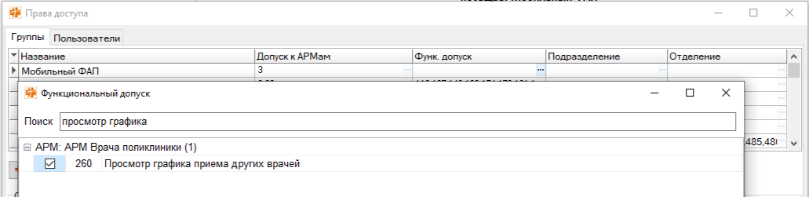
Добавить в группу сотрудника(ов) передвижного подразделения, для которого настраивали специальности.

РАБОТА СОТРУДНИКА

Работа сотрудника регистратуры
Регистратор создает график на сотрудника «Мобильный ФАП», как при работе с остальными сотрудниками.
! Рекомендовано в комментариях указывать направления.
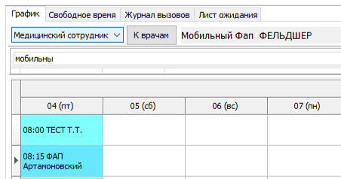

Работа сотрудника передвижного подразделения
Сотрудник, работающий на передвижном подразделении (Например: Иванов Иван Иванович), заходит в свою учетную запись.
Выбирает модуль АРМ Врача поликлиники.
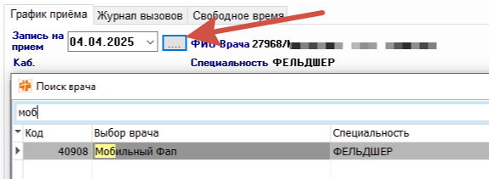
В поиске врача выбирает «Мобильный ФАП» (функциональный допуск 260).
В расписании выбрать записанного пациента.
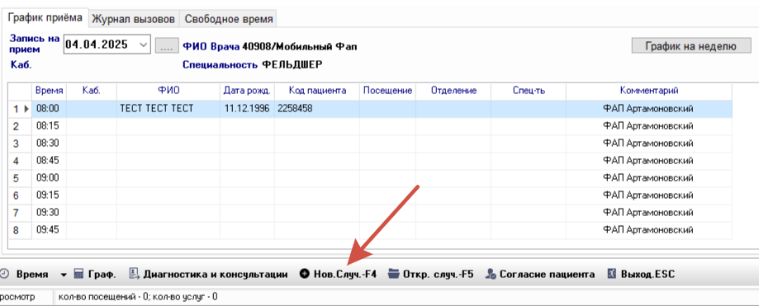
ВАЖНО! На вкладке «Случай» выбрать врача.
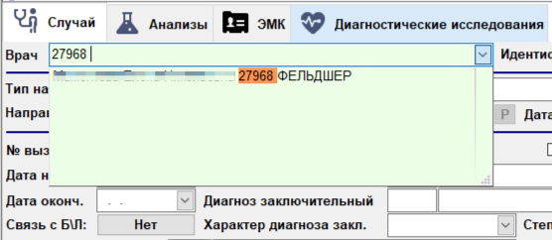
! Рекомендация в случае нескольких специальностей: выбирать по коду специальности.
Код специальности проверить через Сервис → Переключить специальность
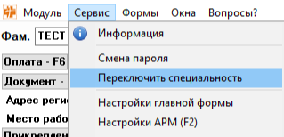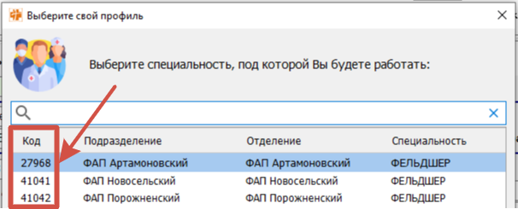

! ВАЖНО !
Соответствие друг другу указанных на скриншоте пунктов:
- Специальности, под которой сотрудник заполняет карту.
- Специальности поля «Врач».
- Специальности услуги.
- ! В документе специальность подписанта.
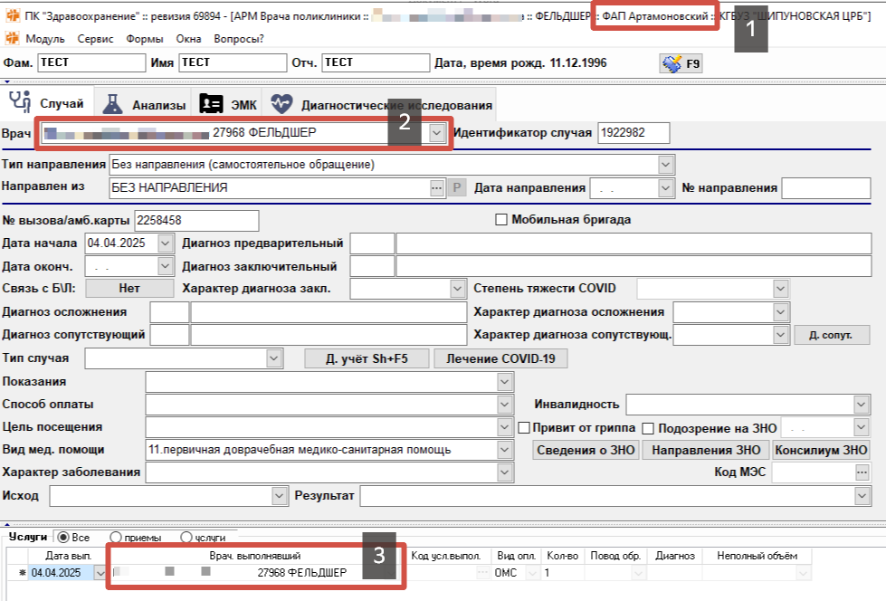

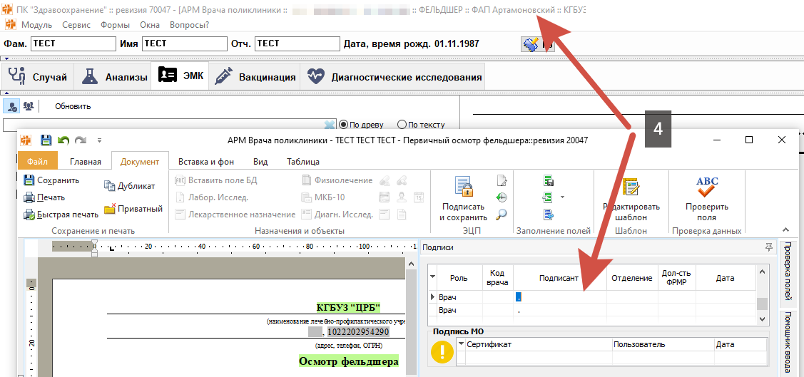
Дальнейшая работа ведется по стандартной схеме.

